**Сушко Ян (Suszko Jan)**

1 августа 1809 г – крещение сына Степана (НИАБ 136-13-894, лист 75, №37/1809-р (об)).

**НИАБ 136-13-894:** Лист 75. **Метрическая запись №37/1809-р (ориг).**

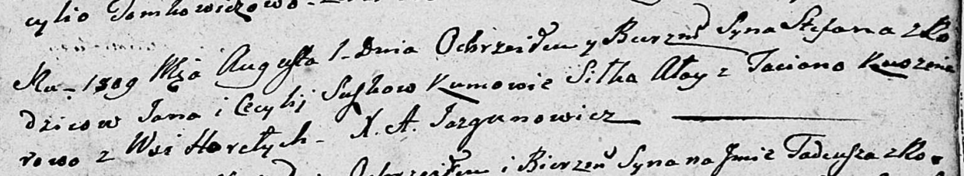

Дедиловичская Покровская церковь. 1 августа 1809 года. Метрическая запись о крещении .

Suszko Stefan – сын родителей с деревни Горелое.

Suszko Jan – отец.

Suszkowa Cecylija – мать.

Ałay Siłko – кум.

Kuszniarowa Taciana – кума.

Jazgunowicz Antoni – ксёндз.